Тема урока: Итоговая контрольная работа. Разработка электронной презентации портфолио в программе Microsoft office Power Point
Укучылар, бүгенге дәрес йомгаклау контроль эше булачак. Китапларыгызның 186 нчы битендәге үрнәк буенча, уку елы дәвамында технология дәресләрендә эшләгән эшләрегез буенча презентация ясарга тиеш буласыз. Һәр слайдка бер эшегезне урнаштырасыз, һәм язып куясыз. Китапта формалары күрсәтелгән. Бүлмә гөлләрегез чәчәк атты, кызганыч фотога төшереп булмады әле, хәзергә менә шушы фотоларны куеп торыгыз:
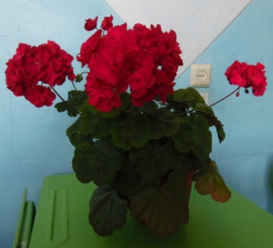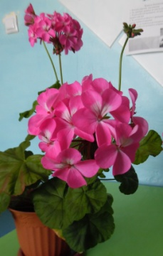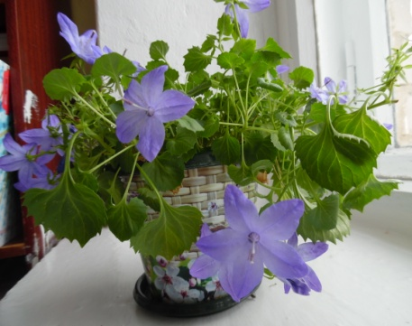
Аннан соң балык кыздыру фотоларыгыз бар, башмак, кошелёк
бәйләү, 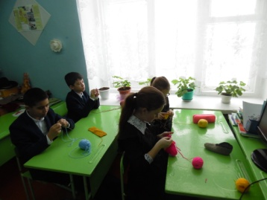 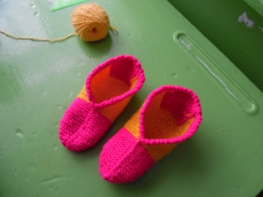 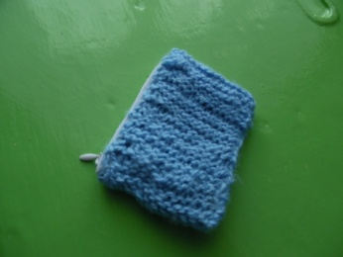
ябалак ясауны да кертегез һ.б. Презентациягезне эшләп бетергәч,минем почтага җибәрерсез. Дәрестә генә өлгермәссез.

